Praktijkleren knaagdierbeheersing.

Benodigde materialen:
- Plattegrond van de bedrijfsgebouwen en de voeropslagplaatsen, ligging van de kuilen, voor ratten belangrijke plaatsen zoals sloten.
- Klemmen, dozen, vangkooi.
- Schrijfmaterialen, schrijfplankjes

De geïntegreerde bestrijding van ratten en muizen kun je in een schema als volgt weergeven:
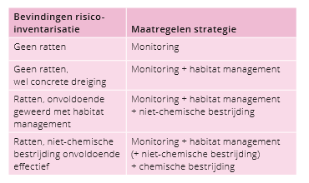
Tijdens deze les praktijkleren gaan we de eerste drie stappen uitvoeren op een melkveehouderijbedrijf.

1 Monitoring: het inventariseren van knaagdieren op het bedrijf.
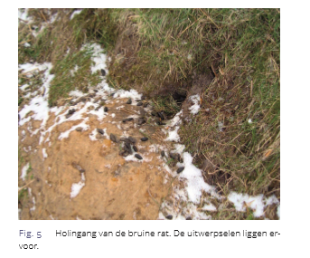
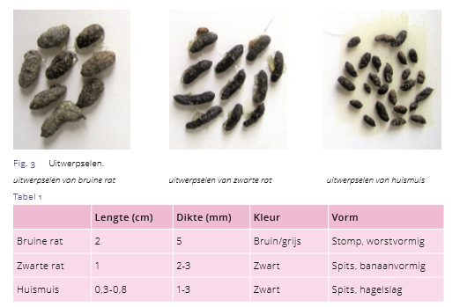

De eerste stap bij het beheersen van een knaagdierplaag op het bedrijf is het in kaart brengen van het probleem. We noemen dit inventariseren. Waar letten we op:
- Uitwerpselen van ratten en muizen.
- Holen van ratten bijvoorbeeld bij de kuilplaatsen, slootranden.
- Wissels of loopsporen.
- Knaagschade ( in gebouwen)
- Buiksmeer op leidingen, bij openingen.

Opdracht 1:
Geef op je plattegrond aan waar je bepaalde sporen hebt gevonden met een nummer en de letter S (van sporen) en beschrijf op een apart blaadje wat je hebt gevonden, bijvoorbeeld S1: muizenkeutels bij schot tegen rechterwand open loods of S4 rattenholen met keutels bij de sloot.

2 Habitatmanagement: opruimen van de omgeving en maatregelen die je gaat nemen.

Het accent van knaagdierbeheersing op je bedrijf ligt bij het zo veel mogelijk voorkomen van knaagdieren. Je moet het terrein zo onaantrekkelijk mogelijk maken. Waar moet je aan denken:
- Opruimen van gemorst voer.
- Opruimen van los plastic bij de kuilen.
- Maaien/verwijderen van onkruid, hoog gras rondom de voerkuilen.
- Afdichten van openingen in bedrijfsgebouwen.
- Verwijderen van beplanting dicht bij de schuren.
- Allerhande materialen tegen wanden geplaatst.
- Stenen en houtstapels, pallets.
Probeer door de ogen van een rat naar je eigen bedrijf te kijken en bedenk waar je je zou verstoppen en hoe je aan je voer kunt komen!
Opdracht 2:

Geef op de plattegrond aan met een M (van maatregel) aan wat je aan maatregelen op het bedrijf voorstelt. Bijvoorbeeld M1 is het afvoeren van roosters, die tegen de zijwand van de loods staan en M 4 is het opruimen van plastic van vorig jaar bij de graskuil.

3 Niet chemische bestrijding: het zetten van vallen en klemmen.

Als een agrarisch ondernemer alles heeft gedaan om het erf zou weinig mogelijk aantrekkelijk te maken voor knaagdieren, maar er worden toch kaagdieren aangetroffen, dan komt de volgende stap in de bestrijding: de niet chemische bestrijding met behulp van vallen en klemmen.

Waar let je op?
- Vallen en klemmen zet je zo dicht mogelijk bij de plaatsen waar je sporen hebt aangetroffen. (zie monitoring)
- Aan het begin van het seizoen kun je al dozen uitzetten met wat lokvoer. Als je dan ratten aantreft kun je in de loop van het seizoen klemmen zetten in de dozen.
- Ratten zijn gevoelig voor nieuwe objecten in hun leefgebied. Zorg dat ze er vanaf het begin van het seizoen kunnen wennen aan de dozen waarin later de klemmen op scherm worden gezet.
- Denk bij het uitzetten van klemmen aan veiligheid. De klemmen moeten onbereikbaar zijn voor kinderen en zo veel mogelijk ook voor andere diersoorten.

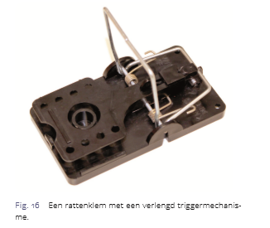
Opdracht 3:
Zet de klemmen en de dozen uit op daarvoor geschikte plaatsen. Zorg, dat de dozen genummerd zijn en geef op de plattegrond aan waar je de klemmen hebt uitgezet met de letter K en een nummer.

Pas als je de vorige stappen op je bedrijf hebt doorlopen mag je chemische middelen inzetten. Let op: je moet in het bezit zijn van een aantekening knaagdierbeheersing buitengebruik op je licentiepas en je bedrijf moet gecertificeerd zijn. De kosten, die verbonden zijn aan de certificering en de administratieve last maken dit voor een individuele veehouder niet erg aantrekkelijk. Het opruimen van rommel en het zetten van vallen en klemmen en vallen mag iedere veehouder zonder dat er aanvullende eisen zijn!

